НАВЕСНОЕ ОБОРУДОВАНИЕ ДЛЯ УНИВЕРСАЛЬНЫХ МИНИ-ПОГРУЗЧИКОВ

Бункер самосвальный БС-0.73 и БС-1.93
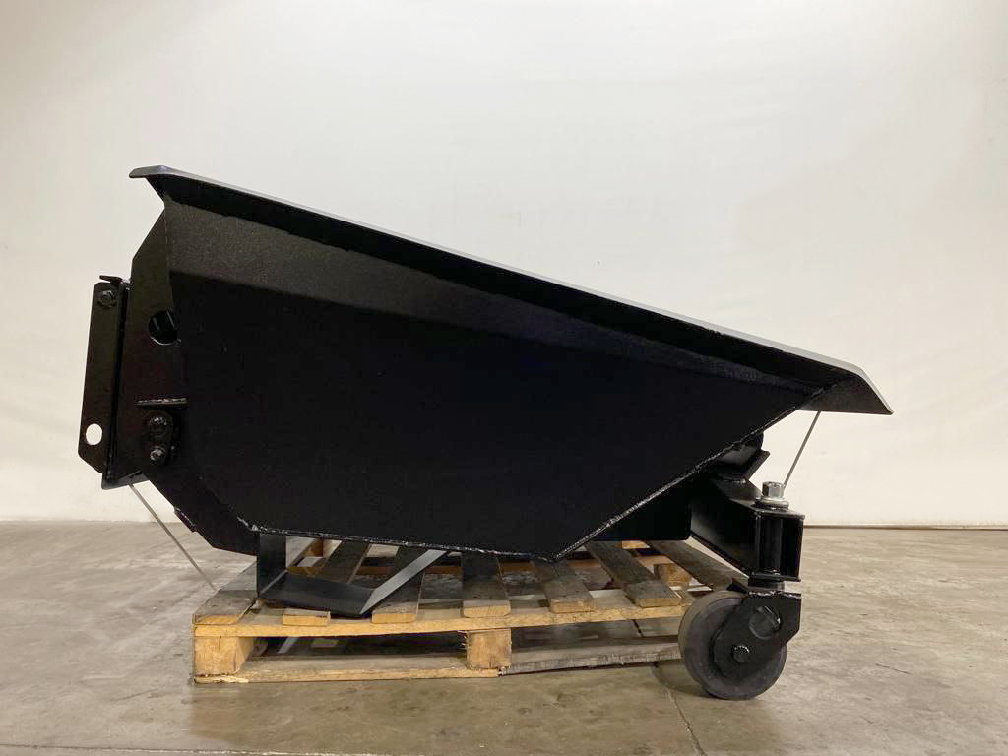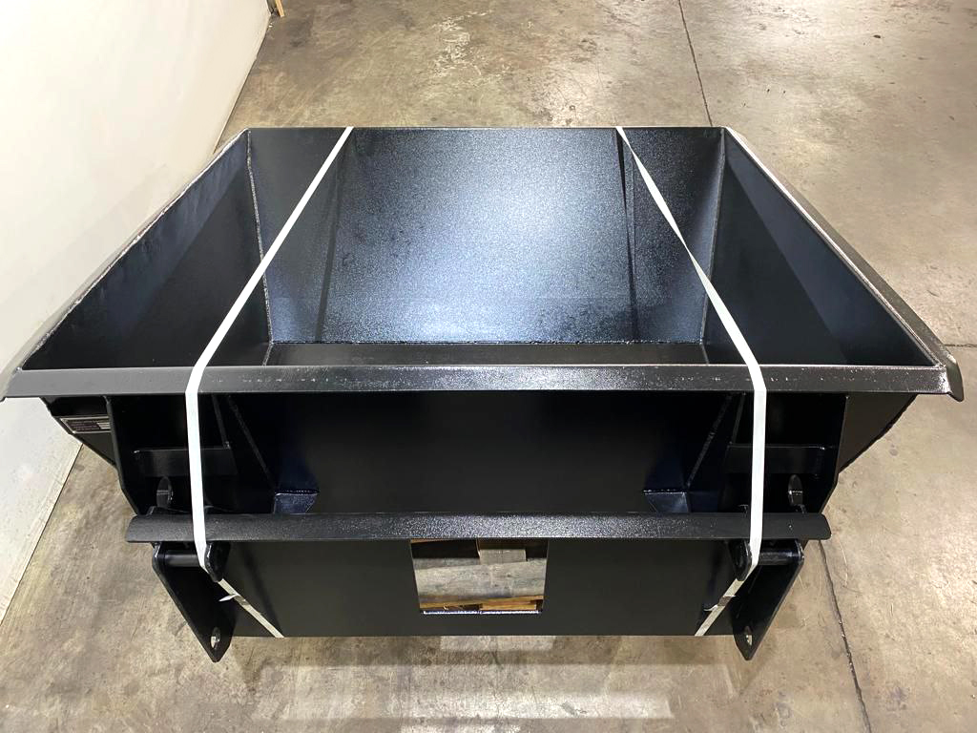

Бункер самосвальный предназначен для перемещения различных грузов: строительных материалов, грунта, различного типа мусора и т.д.

Бункер самосвальный является навесным оборудованием для универсальных мини-погрузчиков и фронтальных мини-погрузчиков.

Технические характеристики
Модель | БС-0,73 | БС-1,93
Объём бункера м³ | 0,73 | 1,93
Габаритные размеры, мм ±30 мм
Длина | 1640 | 1840
Ширина | 1620 | 2110
Высота | 810 | 1060
Масса кг ±50 кг | 450 | 600

